[云南大学某副教授“翻译式”抄袭英文论文被处理！有科研人员痛心疾首"连 CSSCI 都能蒙混过关，学术打假不能总靠网友当纠察队。"](https://mp.weixin.qq.com/s?__biz=MzIxMDEwNDU1OA==&mid=2647882996&idx=1&sn=8fbbb262d8ec9ffa99ef6fb82c3dab95)

[Pubpeer](javascript:void(0);)2025-04-17 22:38:36新加坡

 **提示**：**欢迎点击上方「Pubpeer」↑关注我们！**

编者按

**最新、最快、最真实的科研匿名评价论文报道；关注高校院所科研生态，欢迎提供新闻线索。联系邮箱：Pubpeer@qq.com**



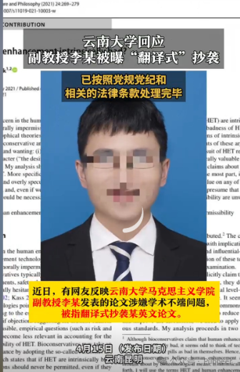

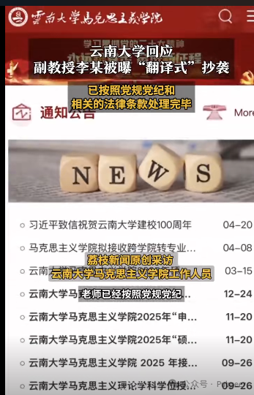

近日，有网友反映云南大学马克思主义学院副教授李某发表的论文涉嫌学术不端问题，被指 “翻译式” 抄袭某英文论文。对此，学院工作人员回应称，该老师已经按照党规党纪和相关的法律条款处理完毕了。

据网传信息，李某发表在 CSSCI 期刊《哲学动态》2022 年第 3 期上的论文《马克思主义哲学视域下的超人类主义研究》被指系抄袭他人之作，目前该文在知网和国家哲学社会科学文献中心网站已被撤稿，在万方、维普数据库虽能查到但无法下载。

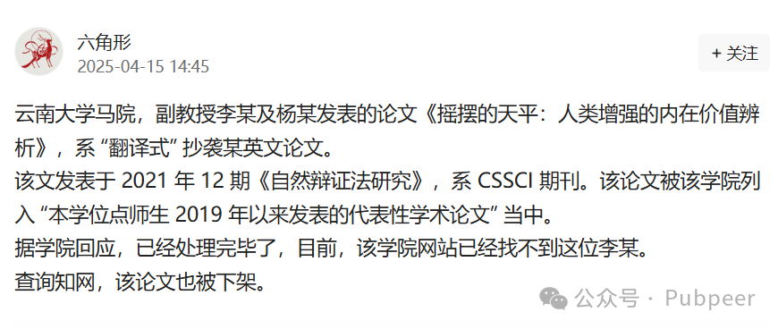

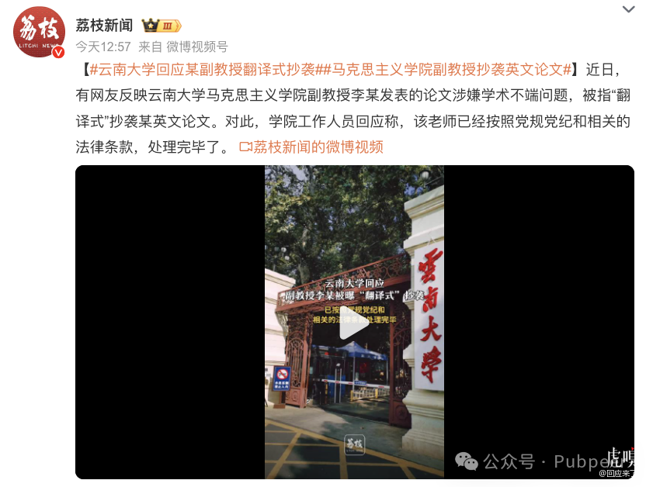

云南大学马克思主义学院副教授李某、杨某 2021 年发表在 CSSCI 核心期刊《自然辩证法研究》的论文《摇摆的天平：人类增强的内在价值辨析》，被实锤是整篇 "翻译式" 抄袭国外论文。更魔幻的是，这篇 "学术裁缝" 的产物，竟被学院列入 "2019 年以来师生代表性学术成果" 重点展示。

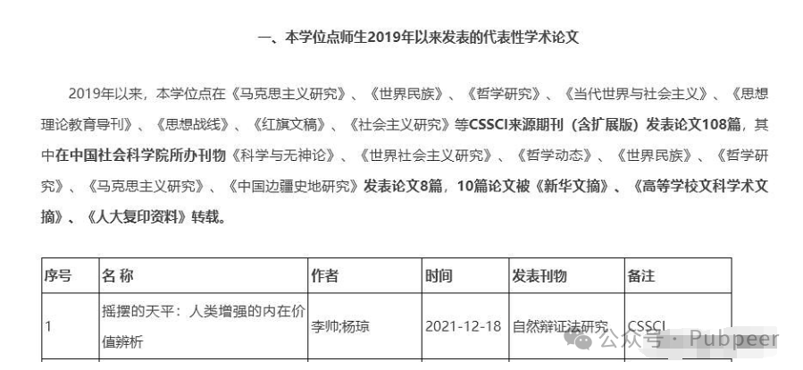

知网页面显示该论文已紧急下架，学院官网也撤下了李某的所有信息。校方回应称 "已处理完毕"，但具体处理细节却成谜。网友扒出该论文涉及的前沿科技伦理议题，正是近年国家社科基金重点扶持方向。**有科研人员痛心疾首："连 CSSCI 都能蒙混过关，学术打假不能总靠网友当纠察队。"**

值得玩味的是，涉事论文发表至今已近三年，期间不仅通过编辑部三审，还作为学院门面成果宣传。某高校博导透露，这种 "汉化" 抄袭在跨学科领域尤为隐蔽，"用翻译软件把外文文献洗一遍，查重系统都检测不出"。事件曝光后，多个学术论坛掀起 "论文打假接龙"，已有网友整理出二十余篇疑似 "中译中" 的争议论文。

由于云南大学未公开具体的处理结果，根据相关规定推测，可能的处理方式包括但不限于警告、记过、降低岗位等级、撤职、开除等行政处分，以及取消其在评奖评优、职务晋升、职称评定等方面的资格，如果李某是DY，还可能同时给予党纪处分。

来源：公众号pubpeer原创，文章涉及作者姓名都为音译名字；转载贴子请注明出处，若没注明pubpeer公众号出处，构成侵权。





声明：转载此文是出于传递更多信息之目的。若有来源标注错误或侵犯了您的合法权益，请作者持权属证明与本网联系，我们将及时更正、删除，谢谢

**Pubpeer，专注科研工作者。关注请长按上方二维码。投稿、合作、转载授权事宜请联系本号，回复2025，微信ID：BikElisabeth  或邮箱：Pubpeer@qq.com**